"Арнайы экономикалық аймақтардың кейбір мәселелері туралы" Қазақстан Республикасы Үкіметінің 2017 жылғы 24 қарашадағы № 772 қаулысына өзгерістер енгізу туралы
Қазақстан Республикасы Үкіметінің 2019 жылғы 22 қазандағы № 780 қаулысы
"Арнайы экономикалық және индустриялық аймақтар туралы" 2019 жылғы 3 сәуірдегі Қазақстан Республикасының Заңы 10-бабының 2) тармақшасына сәйкес Қазақстан Республикасының Үкіметі ҚАУЛЫ ЕТЕДІ:
1. "Арнайы экономикалық аймақтардың кейбір мәселелері туралы" Қазақстан Республикасы Үкіметінің 2017 жылғы 24 қарашадағы № 772 қаулысына мынадай өзгерістер енгізілсін:
көрсетілген қаулымен бекітілген "Астана-Технополис" арнайы экономикалық аймағы туралы ережеде:

1-тармақтың бірінші абзацы мынадай редакцияда жазылсын:
"1. "Астана-Технополис" арнайы экономикалық аймағы (бұдан әрі – АЭА) Нұр-Сұлтан қаласының аумағында қоса беріліп отырған жоспарға сәйкес шекарада орналасқан.";

2-тармақтың 1) тармақшасы мынадай редакцияда жазылсын:
"1) инвестицияларды тарту, қолда бар және тартылған озық технологияларды, ноу-хау пайдалану, заманауи инфрақұрылымды құру жолымен Нұр-Сұлтан қаласын инновациялық дамыту;";

17-тармақ мынадай редакцияда жазылсын:
"17. АЭА-ны мерзiмiнен бұрын тарату "Арнайы экономикалық және индустриялық аймақтар туралы" 2019 жылғы 3 сәуірдегі Қазақстан Республикасының Заңына сәйкес жүзеге асырылады.";
"Астана-Технополис" арнайы экономикалық аймағының жұмыс істеуінің нысаналы индикаторлары және нысаналы индикаторларға қол жеткізбеудің шекті деңгейі осы қаулыға 1-қосымшаға сәйкес жаңа редакцияда жазылсын;
көрсетілген қаулымен бекітілген "Астана – жаңа қала" арнайы экономикалық аймағы туралы ережеде:

1-тармақ мынадай редакцияда жазылсын:
"1. "Астана – жаңа қала" арнайы экономикалық аймағы (бұдан әрі – АЭА) Нұр-Сұлтан қаласының аумақтық шекарасының шегінде қоса беріліп отырған жоспарға сәйкес шекарада орналасқан.
"Астана – жаңа қала" АЭА аумағы Қазақстан Республикасы аумағының ажырамас бөлігі болып табылады және 15 421,72 гектарды құрайды. АЭА аумағының құрамына ауданы 598,1 гектар № 1 индустриялық парк, ауданы 3269 гектар игеру аумағы, ауданы 5134 гектар реновация аумағы, ауданы 72,41 гектар қалалық жеңіл рельс желісі және ауданы 1,9 гектар жергілікті атқарушы органның аумағы кіреді.";

2-тармақтың 1) тармақшасы мынадай редакцияда жазылсын:
"1) инвестициялар тарту және құрылыста озық технологияларды пайдалану, сондай-ақ қазіргі заманғы инфрақұрылымды құру арқылы Нұр-Сұлтан қаласын жеделдете дамыту;";

18-тармақ мынадай редакцияда жазылсын:
"18. АЭА "Арнайы экономикалық және индустриялық аймақтар туралы" 2019 жылғы 3 сәуірдегі Қазақстан Республикасының Заңында көзделген негіздер бойынша таратылады.";

19, 20 және 21-тармақтар алып тасталсын;
"Астана – жаңа қала" арнайы экономикалық аймағы шекарасының жоспары осы қаулыға 2-қосымшаға сәйкес жаңа редакцияда жазылсын;
"Астана – жаңа қала" арнайы экономикалық аймағының жұмыс істеуінің нысаналы индикаторлары және нысаналы индикаторларға қол жеткізбеудің шекті деңгейінде:
Ескертпенің бесінші абзацы мынадай редакцияда жазылсын:
"Нұр-Сұлтан қаласының № 1 индустриялық паркі бойынша инвестициялар көлемі 140 000 млн. теңгені құрайды, кәсіпорындардың жобалық қуатына шыққанынан кейінгі өндіріс көлемі жылына 175 720 млн. теңгені құрайды.".
2. Осы қаулы қол қойылған күнінен бастап қолданысқа енгізіледі.
Қазақстан Республикасының  Премьер-Министрі | А. Мамин
Қазақстан Республикасы
Үкіметінің
2019 жылғы 22 қазандағы
№ 780 қаулысына
1-қосымша
"Астана-Технополис" арнайы экономикалық аймағының жұмыс істеуінің нысаналы индикаторлары
Р/с № | Мақсаттар, міндеттер және көрсеткіштер | Өлшем бірлігі | 2022 жылға қарай нысаналы индикаторға қол жеткізу | 2027 жылға қарай нысаналы индикаторға қол жеткізу | 2032 жылға қарай нысаналы индикаторға қол жеткізу | 2037 жылға қарай нысаналы индикаторға қол жеткізу | 2042 жылға қарай нысаналы индикаторға қол жеткізу
1 | 2 | 3 | 4 | 5 | 6 | 7 | 8
1 | Инвестициялардың жалпы көлемі, оның ішінде: | млрд. теңге | 5,2 | 40 | 100 | 200 | 300
1.1 | шетелдік инвестициялар көлемі | млрд. теңге | 1,7 | 8 | 20 | 40 | 60
1.2 | отандық инвестициялар көлемі | млрд. теңге | 3,5 | 32 | 80 | 160 | 240
2 | АЭА аумағында тауарларды және көрсетілетін қызметтерді (жұмыстарды) өндіру көлемі | млрд. теңге | 1,6 | 100 | 150 | 250 | 400
1 | 2 | 3 | 4 | 5 | 6 | 7 | 8
3 | Қатысушылар (компаниялар) саны | бірлік | 12 | 38 | 62 | 75 | 85
4 | Қосалқы қызмет түрлерін жүзеге асыратын адамдардың саны | адам | 7 | 13 | 35 | 47 | 53
5 | АЭА аумағында құрылатын жұмыс орындарының саны | адам | 1000 | 3000 | 4500 | 6000 | 6000
6 | АЭА аумағындағы өндірістің жалпы көлеміндегі қазақстандық қамту үлесі | % | 15% | 20% | 25% | 30% | 35%
7 | Кәсіпорындардың инновациялық белсенділік деңгейі | % | 3,7 | 4,8 | 6,2 | 8 | 10
* көрсеткіштер өсу нәтижесімен көрсетіледі
Қазақстан Республикасы
Үкіметінің
2019 жылғы 22 қазандағы
№ 780 қаулысына
2-қосымша
"Астана – жаңа қала" арнайы экономикалық аймағы шекарасының жоспары

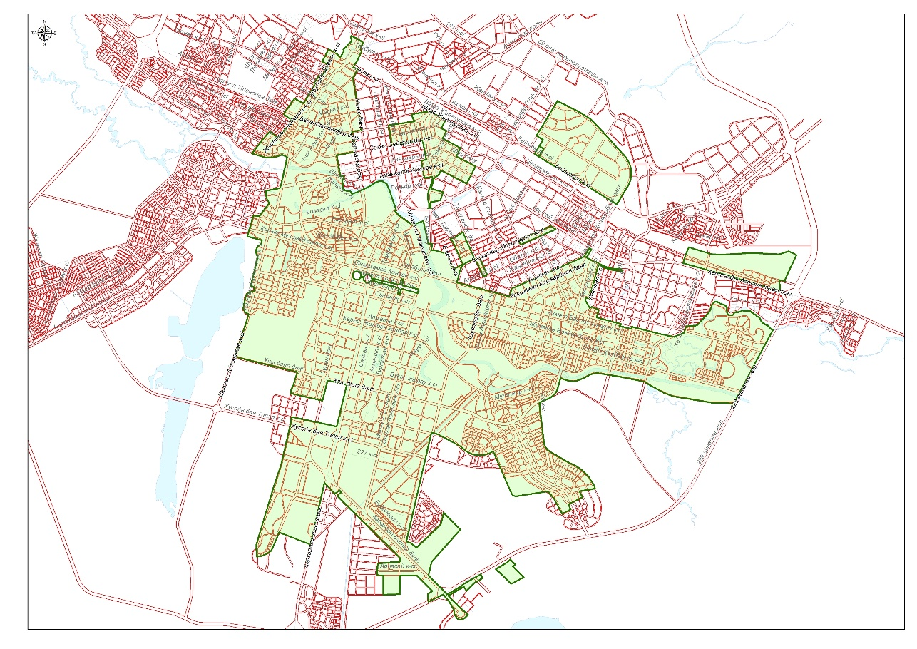

© 2012. Қазақстан Республикасы Әділет министрлігінің «Қазақстан Республикасының Заңнама және құқықтық ақпарат институты» ШЖҚ РМК

